codeblocks显示无法找到编译器的解决方法
核心提示：codeblocks显示无法找到编译器，只需手动配置一下即可解决。
1、打开界面，点击工具栏中的Settings->compiler，出现如图所示界面
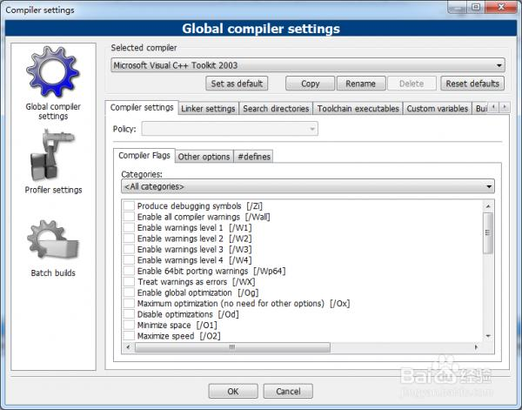
2、点击selected compiler，找到GNU GCC Compiler，如图所示
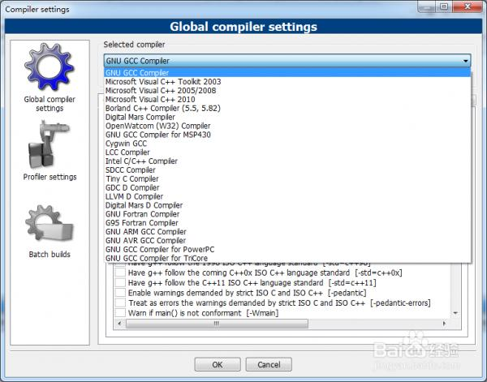
3、点击set as default，ok
